Elementarisierung als fachdidaktisches Modell der Unterrichtsvorbereitung

1. Begriff

Mit Elementarisierung „ist die didaktische Frage gemeint, wie aus der Vielzahl der vorgegebenen Stoffe und Inhalte das Wesentliche für die Schülerinnen und Schüler zu finden ist. Das Problem, vor dem jede Lehrerin und jeder Lehrer steht, besteht darin, wie aus den möglichen Inhalten jene konkreten gefunden und so aufbereitet werden, dass sie von jungen Menschen als relevante Schlüsselthemen wahrgenommen werden, mit denen sie sich gerne auseinandersetzen.“ (Stettberger/Leimgruber 2007, 176 f.)

Basis für religiöses Lernen: die wechselseitige Erschließung von Glaubenswelt und Lebenswelt. Durch das Elementarisierungsmodell sollen Lerngegenstände so aufbereitet werden, dass Glauben und Leben in eine wechselseitige Beziehung gebracht werden können.

- Konzept zur Vorbereitung und Planung, zur reflektierten Durchführung/Gestaltung und Nachbereitung von RU
- das Elementarisierungsmodell ist von der bildungstheoretischen Didaktik W. Klafkis inspiriert und zielt auf die „wechselseitige Erschließung“ von Person und Sache
- Konzentriert sich auf die beiden Faktoren Schüler/innen und Inhalte: interessiert sich für die Inhalte, die der Schüler wirklich braucht und die seine Subjektwerdung auch wirklich fördern
- fragt nach den elementaren, wichtigen Inhalten des RU
- fragt nach den Schülerinnen, nach ihren Lebens-, Verstehens- und Zugangsvoraussetzungen
- im Sinne der Korrelationsdidaktik erfolgt die In-Beziehung-Setzung von Leben und Glauben von und für Lernende
- das „mehrschrittige Verfahren will den zu planenden, durchzuführenden (oder gehaltenen) Unterricht in seiner Mehrperspektivität sehen lassen und erschließen und ihn „didaktisch handhabbar“ machen.“ (Ritter/Hilger 2006, 157)

2. Entwicklung

- Stichwort E. taucht seit Mitte der 70er Jahre des vergangenen Jahrhunderts explizit als theologischer und didaktischer Begriff auf und meint die Konzentration auf das theologisch Wesentliche
- Es geht um den Versuch der Auswahl und Vereinfachung theologischer Inhalte
- Mitte der 80er Jahre greift K. E. Nipkow den Begriff E. wieder auf und er wird von ihm als religionsdidaktischer Ansatz weiterentwickelt
- Seitdem wird E. von zahlreichen ev. und kath. Religionspädagogen als grundlegender religionsdidaktischer Ansatz weiterentwickelt

3. Das Elementarisierungsmodell als fachdidaktische Zuspitzung und
Erweiterung allgemeindidaktischer Modelle

Das spezifische Profil bzw. die besonderen Herausforderungen des RU werden im Modell der Elementarisierung besonders berücksichtigt:
„Erstens bezieht sich der Religionsunterricht nicht nur auf allgemeine Lernvoraussetzungen von Kindern und Jugendlichen, sondern speziell auf ihre religiöse Entwicklung und Sozialisation.
Zweitens zielt dieser Unterricht auf eine für die Gegenwart bedeutsame Traditionserschließung, was ihn deutlich von anderen Fächern unterscheidet, die entweder nur an der Geschichte als Geschichte oder an von jeder Geschichte unabhängigen Erkenntnissen z.B. der Naturgesetze interessiert ist.
Drittens gehört zum Religionsunterricht (...) wesensmäßig eine existentielle Dimension bei der es um die persönliche (...) Gewissheit (...) des Glaubens geht.“ (Schweitzer 2006, 179 f.)

4. Mehrschrittiges Verfahren (5 Fragerichtungen):
Die Unterrichtsvorbereitung und – durchführung wird in 5 elementare didaktische Aufgaben, Suchlinien oder Arbeitsschritte untergliedert:

4. 1 Elementare Strukturen
„Die Komplexität von Glaube und Theologie erfordert (...) sach- und textgemäße Konzentration auf theologisch Wesentliches als Grund-Legendes und Einfaches im Sinne „elementarer Strukturen“, die charakteristisch und unverzichtbar sind.“ (Ritter/Hilger 2006, 158)

- Erschließung von Inhalten besonders mit Hilfe wissenschaftlicher Erkenntnisse (Theologie; z.T. Religionswissenschaft, evt. weitere wissenschaftliche Disziplinen je nach Thema)
- Auswahl der Inhalte im Sinne von Konzentration, Reduktion, Vereinfachung
- Lern- und Verstehensmöglichkeiten der Schüler/innen sollen bereits mit in den Blick genommen werden

Grundfrage (nach Mendl):
Worin liegt die besondere, elementare Charakteristik (Struktur, Bedeutung) des Gegenstandes?

4.2 Elementare Erfahrungen: Auf welchen Hintergrund trifft das Thema?
„Heutige SchülerInnen suchen nach für sie lebensrelevanten, lebensbedeutsamen Erfahrungen, die sie „angehen“. (...) Sie bedenkt dazu heutige Erfahrungen von SchülerInnen, sucht aber auch komplementär dazu nach in biblischen Stoffen überlieferten oder geborgenen Erfahrungen, die – seien sie fremd oder vertraut – kritisch-anregend wirken und, sei es positiv oder negativ, ´zu den Erfahrungen heutiger Menschen sprechen` können.“ (Ritter/Hilger 2006, 158)

- Es geht um die Begegnung und dialogische Vernüpfung von gegenwärtigen Erfahrungen der SchülerIinnen und den vergangenen Erfahrungen, die hinter einem biblischen Text oder einer religiösen Überlieferung stehen
- Die SchülerInnen lernen aus analogen Erfahrungen aber besonders auch aus „Kontrasterfahrungen“, die neue, andere Erfahrungen ins Spiel bringen

Grundfragen (nach Mendl):
- Welche (menschliche, religiöse) Erfahrung enthält der Gegenstand?
- Über welche Erfahrungshorizonte bezüglich des Themenfeldes verfügen die Schülerin-
nen und Schüler?

4.3 Elementare entwicklungsbedingte Zugänge: Welche Entwicklungsvoraussetzungen bringen die Lernenden mit?
„Die Verstehens-, Lebens- und Anfangsvoraussetzungen der Lernenden sind zu berücksichtigen. Junge Menschen lernen (religiös) als aktive Subjekte auf die ihnen mögliche Weise.“ (Ritter 2001, 83)

- Berücksichtigung der Glaubensentwicklung sowie der Verstehens- und Deutungsweisen der Schüler/innen mit Hilfe entsprechender Entwicklungstheorien (James W. Fowler; Fritz Oser/ Paul Gmünder)
- Weiterhin Berücksichtigung der Ergebnisse der Kinder- und Jugendforschung (Aufwachsen in der Postmoderne; geschlechtsspezifische Unterschiede; ...)

Grundfrage (nach Mendl):
Auf welche Weise kann der Gegenstand für die konkreten Lerngruppen (Entwicklungs- und Lebensbezug!) eingeführt werden, sodass von Anfang an eine fruchtbare Auseinandersetzung mit ihm in Gang gesetzt wird?

4.4 Elementare Lernformen: Was ist methodisch angemessen – was nicht?
- Didaktischer Blickwinkel, der an der Gestaltung der Lernformen und der Methodenauswahl interessiert ist
- Gestaltung sach- und schülergerechter Lernwege im Sinne eines aktiven praktischen Lernens

Grundfrage (nach Mendl):
Mit welchen didaktischen Arrangements kann ein permanenter dialogischer Lernprozess zwischen den Schülerinnen und Schülern und dem Gegenstand inszeniert und wachgehalten werden?

4.5 Elementare Wahrheiten: Was galt, was gilt für mich/für uns?
„Wahrheit, biblisch-theologisch als das verstanden, worauf ich mich verlassen kann, ergibt sich prozessual zwischen Sache und Person als Wahrheit „für mich“ (...).“ (Ritter/Hilger 2006, 160)
- Frage nach der gewiss-machenden Wahrheit, existentiellen Wahrheit für mich
- RU will nicht festliegende Wahrheiten vermitteln

Grundfragen (nach Mendl):
- Was ist die (theologische, existentielle) Grundaussage des Gegenstandes?
- Inwiefern betrifft es Sie als Lehrperson?
- Was kann und soll den Schülerinnen und Schülern zugemutet werden?

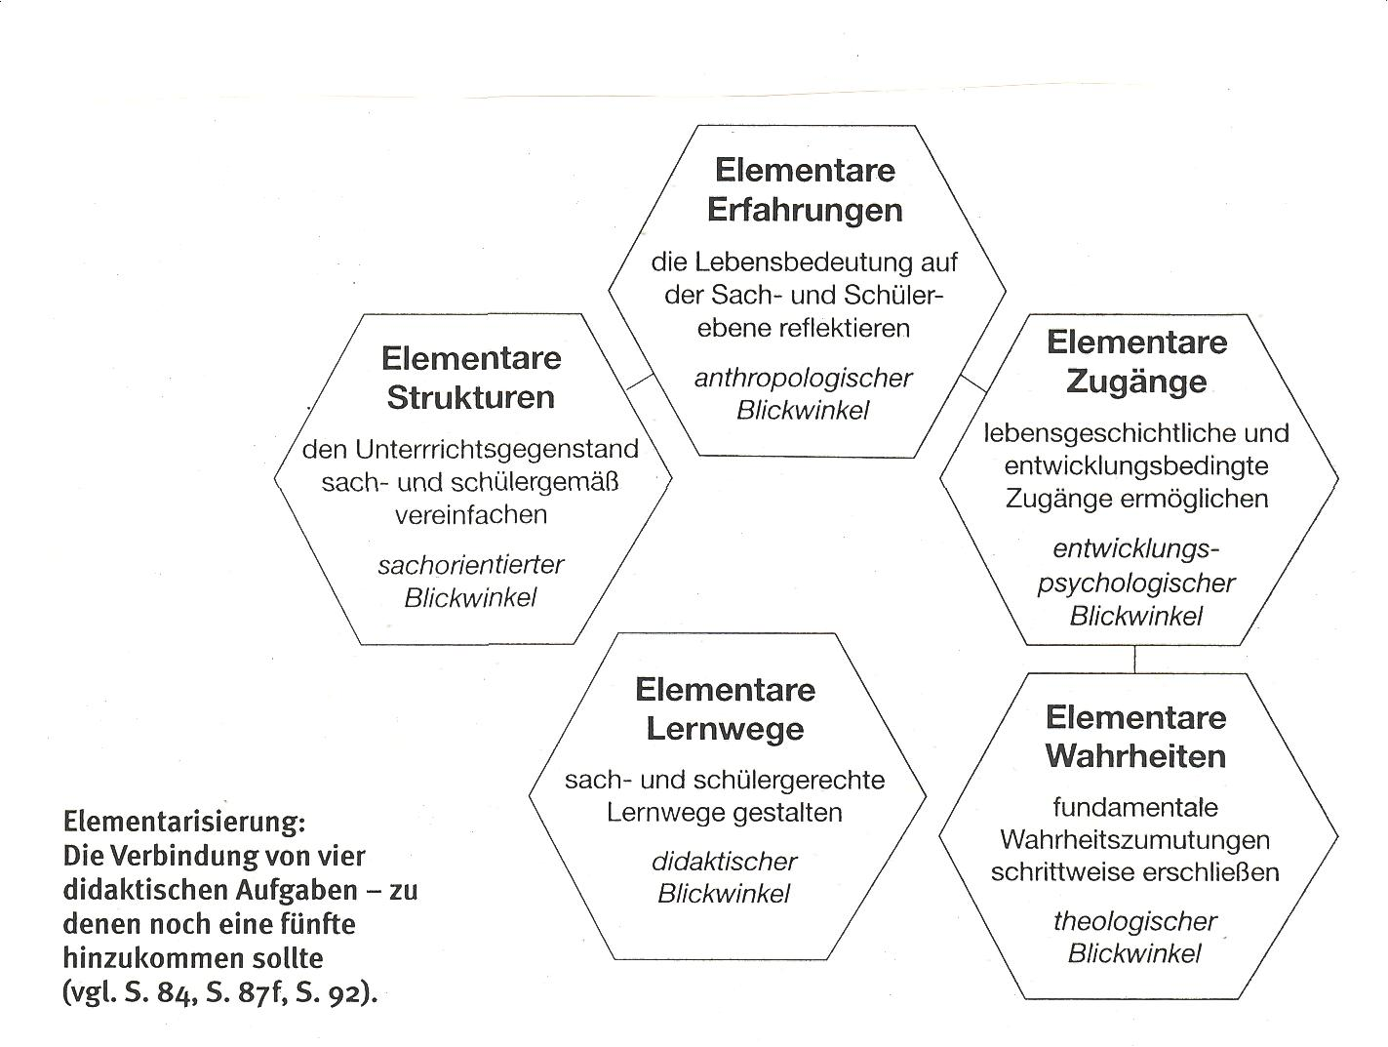

Ritter, Werner H.: Stichwort „Elementarisierung“, in: KatBl 126 (2001) 82-84.

5. Chancen

- Handhabbare Suchlinien für die Vorbereitung und Durchführung von RU
- Schützt vor vorschneller Didaktisierung und Methodisierung
- Der wechselseitige Bezug der vier Perspektiven bewahrt davor, sich ausschließlich auf den Inhalt oder ausschließlich auf die Lerngruppe zu konzentrieren
- Grundlegende Fragehaltungen bzgl. der Unterrichtsplanung werden eingeübt: Zueinander von Unterrichtsgegenstand und aktiver Schülerrezeption
- Modell besonders geeignet für die gründliche Aufbereitung von Sequenzen und deren schülerorientierte Strukturierung. Systematischer Aufbau von Teilkompetenzen wird besser möglich

6. Das Elementarisierungsmodell als eine Lesart der Korrelation

- Elementarisierung und Korrelation sind zwei miteinander verwandte religionsdidaktische Ansätze
- Beiden geht es um die Vermittlung von heutiger Situation (Schüler) und biblisch-christlicher Tradition (Sache/ Inhalte) – Wechselspiel zwischen Person und Sache
- Wie beim Elementarisierungsmodell ist es das Ziel der Korrelation, Glaubenserfahrungen und Erfahrungen der Schüler miteinander ins Gespräch zu bringen, damit sie sich wechselseitig erschließen
- Das Korrelationsprinzip nimmt die Frage des Verhältnisses von lebensweltlicher Erfahrung und tradierter Glaubenserfahrung sehr grundsätzlich in den Blick und ist durch die Fragerichtungen des Elementarisierungsansatzes zu ergänzen.

Literatur:

Bahr, Matthias: Didaktische Analyse und Elementarisierung: Planung des Unplanbaren, in:
Hilger, Georg/Leimgruber, Stephan/Ziebertz, Hans-Georg (Hg.): Religionsdidaktik. Ein Leitfaden für Studium, Ausbildung und Beruf, vollständig überarb. 6. Aufl., München 2010, 498-512.
Mendl, Hans (2018): Religionsdidaktik kompakt. Für Studium, Prüfung und Beruf, München (siehe 224 ff: Planung und Durchführung von Unterricht).
Mendl, Hans (2002): Elementarisieren lernen, in: Bizer, Christoph u.a. (Hg.): Jahrbuch der Religionspädagogik (JRP), Bd. 18 (2002), 63-73.
Nipkow, Karl Ernst (2002): Elementarisierung, in: Bitter, Gottfried u.a. (Hg.): Neues Handbuch religionspädagogischer Grundbegriffe, München, 451-455.
! Riegel, Ulrich: Religionsunterricht planen. Ein didaktisch-methodischer Leitfaden für die Planung einer Unterrichtsstunde, Stuttgart 2010. S. 39 ff.
Ritter, Werner H. (2001): Stichwort „Elementarisierung“, in: KatBL 126, 82-84.
! Ritter, Werner H./ Hilger, Georg (2006): Elementarisierung und Korrelation als didaktische Grundkategorien, in: Dies: Religionsdidaktik Grundschule. Handbuch für die Praxis des evangelischen und katholischen Religionsunterrichts, Stuttgart u. München, 153-168.
Schweitzer, Friedrich (2003): Elementarisierung im Religionsunterricht. Erfahrungen, Perspektiven, Beispiele, Neukirchen-Vluyn.
Schweitzer, Friedrich (2006): Religionspädagogik. Lehrbuch Praktische Theologie Bd. 1, Gütersloh,175-185.

